岳 阳
（排名不分先后）
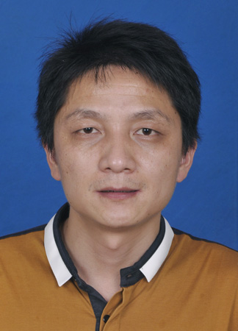
李望星，男，汉族，1982年6月29日出生，中国共青团员，执业年15年，湖南岳州律师事务所，合伙人。
培养专业意向：金融法律人才
联系电话：18627503332
……………………………………………………………………………


冯秋，女，汉族，1981年1月20日出生，无党派人士，执业8年，湖南碧灏律师事务所，律师。
培养专业意向：涉外法律人才、政府性投资项目建设
联系电话：13607302800
……………………………………………………………………………

李斌辉，男，汉族，1985年7月7日出生，中共党员，执业6年，湖南碧灏律师事务所，党支部副书记。
培养专业意向：政府性投资项目建设、金融法律、依法行政与科学立法
联系电话：13707307645
……………………………………………………………………………

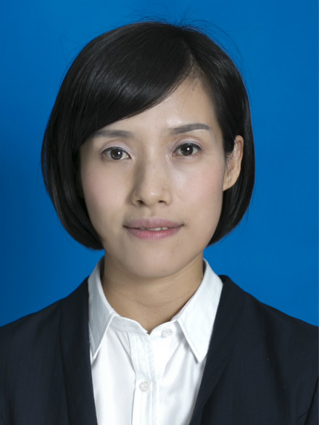
安丽娣，女，汉族，1980年1月5日出生，中共党员，执业8年，湖南昌言律师事务所律师，合伙人。
培养专业意向：金融证券方向
联系电话：13507303110
……………………………………………………………………………

